基於大語言模型和思維鏈推理的程式碼審查框架
A Code Review Framework based on Large Language Models
and Chain-of-Thought Reasoning

陳冠穎 李文廷
Jeffrey Chen, Wen-Tin Lee
Department of Software Engineering and Management
National Kaohsiung Normal University
611377102@mail.nknu.edu.tw, wtlee@mail.nknu.edu.tw

摘 要
大型語言模型（Large Language Models, LLMs）已廣泛應用於軟體工程，於程式碼生成與審查具高度潛力。傳統人工程式碼審查雖能提升程式碼品質、可讀性與可維護性，並及早發現潛在缺陷，但高度依賴開發者經驗、需耗費可觀時間與人力成本，難以於快速迭代環境中維持效率與一致性。結合人工智慧技術提升程式碼審查之自動化程度與可靠性，已成為重要研究議題。
本研究提出結合大型語言模型與思維鏈（Chain-of-Thought, CoT）推理之程式碼審查框架，以提升自動化程式碼審查之準確性、穩定性與可解釋性。框架採多階段分析機制，將審查任務拆解為摘要生成、初步審查、靜態分析、程式碼異味偵測與總結報告等子任務，降低模型於單一提示詞下之上下文負載，同時以檢索增強生成（Retrieval-Augmented Generation, RAG）注入專案規範以降低幻覺，並結合知識蒸餾（Knowledge Distillation, KD）與量化低秩適應（QLoRA）於有限資源下保留教師模型之審查能力。實驗於 CRSCORE++ 指標上 comprehensiveness 達0.86、relevance 0.83、conciseness 0.64，均優於基準。

關鍵字：程式碼審查、大型語言模型、思維鏈推理、檢索增強生成、知識蒸餾、LLM-as-a-Judge、軟體工程自動化

一、引言
1.1 研究背景
大型語言模型（Large Language Models, LLMs）已廣泛應用於軟體工程領域。在軟體開發流程中，程式碼審查（Code Review）不僅是確保程式碼品質、可維護性與一致性的重要環節，更是團隊協作與知識傳遞的核心機制。傳統人工審查雖能有效提升品質，卻耗費可觀之時間與人力成本，且隨著專案規模與複雜度提升，逐漸面臨效率不足、標準不一致與主觀性偏高等問題，甚至成為開發流程之瓶頸。

1.2 研究動機
為彌補上述限制，將 LLM 導入自動化程式碼審查逐漸受到關注。LLM 於自然語言與程式語言理解上之突破，使其能跨越語言描述與程式結構之間的鴻溝，掌握程式碼語義與設計意圖，並提出符合工程規範之改進建議。現有靜態分析與 Lint 工具（依規則掃描程式碼之自動化工具）於語義理解與設計合理性判斷上仍有侷限，凸顯 LLM 補足其不足之潛力，惟 LLM 亦存在輸出不穩定、易產生幻覺（編造看似合理但不正確之內容）及缺乏領域規範約束等問題，如何使其審查結果兼具一致性、可解釋性與可維護性，為本研究之核心動機。
1.3 研究目的與貢獻
針對上述動機，本研究建立一套結合 LLM、思維鏈（Chain-of-Thought, CoT，引導模型先逐步推理再給答案）推理與軟體工程規範之程式碼審查框架，於錯誤檢測、風格規範建議、最佳實踐推廣及語義理解等任務上，產出兼具一致性、可解釋性與可維護性之審查結果。系統設計採多階段分析機制，將審查流程拆解為程式碼變更摘要生成、初步審查、靜態分析、程式碼異味偵測與總結報告等循序步驟，以 CoT 推理逐步深化分析並降低單一提示詞之上下文負載，並透過 RAG 動態注入專案規範與領域知識，降低模型幻覺並提升結果可靠度。模型訓練面結合知識蒸餾與低秩適應（Low-Rank Adaptation, LoRA）／量化版 QLoRA（LoRA 加上低位元量化以省顯卡記憶體）微調，於有限運算資源下將教師模型之高階推理能力轉移至輕量化學生模型（Qwen3-Coder-30B-A3B-Instruct），兼顧審查品質與部署成本。
實驗結果顯示，本框架於 CRSCORE++ 指標上顯著優於基準，可彌補傳統工具於高層次語義推理與設計合理性判斷上之不足，並促成人類審查者與智慧系統之互補合作，提升團隊協作效率並降低維護成本。
1.4 論文架構
本論文章節安排如下：第二節回顧相關文獻，第三節說明所提出之 LLM 程式碼審查架構設計，第四節描述實驗設計，第五節呈現實驗結果與分析，第六節總結研究發現、限制與未來發展方向。
二、相關研究
程式碼審查（Code Review）為軟體開發流程中的關鍵環節，透過開發者之間的相互檢視與評估，以確保程式碼之品質、可維護性與一致性，同時促進知識分享與團隊協作。此過程不僅有助於在早期發現邏輯錯誤、安全漏洞與效能問題，亦能建立統一的程式風格與開發文化。研究指出，程式碼審查可在整合測試前發現約 50% 至 70% 的缺陷[13]，且審查意見之品質會直接影響後續程式修正之成效[14]。然而，人工審查亦存在明顯限制，例如時間成本偏高，且處理評論所需時間隨數量呈線性增加[4]，於大型且複雜之專案中更易形成瓶頸[20]，並對資深工程師造成額外負擔[5]。因此，研究社群逐漸導入大型語言模型（LLM）作為輔助工具，以提升審查效率並協助開發者理解陌生領域[2]，同時改善 Pull Request（開發者向主分支提出之程式碼合併申請）之審查延遲問題[9]。另一方面，靜態分析工具（Static Analysis Tools, STAs）可在程式尚未執行前進行分析，檢測語法錯誤、潛在漏洞與風格問題，並常整合於 CI/CD（自動建置、測試與發布之開發流程）中以提升開發效率。
然而，傳統工具在規則僵化與語義理解方面存在限制[1]，其檢測能力亦有相當比例無法涵蓋 LLM 所能辨識之問題[5]，且規則更新不易[12]，並缺乏深層之建議能力[6]。LLM 作為基於 Transformer（以自注意力機制為核心之網路）架構之深度學習模型，透過預訓練與微調即可理解自然語言與程式語言，並廣泛應用於程式輔助與內容生成，惟其仍面臨偏見與幻覺等問題，需搭配人工監督[15]，且在介面設計上以圖形化操作更具可用性[3]。在評估層面，LLM-as-a-Judge 方法透過 LLM 自動對生成結果進行評分或比較，其效果已被證實可與人類審查者相當[13]，並能彌補傳統指標（如 BLEU、ROUGE，基於字串重疊之自動評估指標）無法反映語義品質之不足[11]，相關研究亦提出多維評估指標以提升可靠性[7][10]。檢索增強生成（Retrieval-Augmented Generation, RAG）藉由結合外部知識檢索與文本生成，可有效降低 LLM 幻覺並提升準確性，目前已應用於安全建議與開發輔助系統[19][8]。在模型優化方面，參數高效微調（Parameter-Efficient Fine-Tuning, PEFT）僅需調整少量參數即可降低訓練成本，其中 LoRA 技術透過低秩矩陣實現高效適配，在極少參數下仍可逼近完整微調之效果[16]，QLoRA 則進一步結合量化技術，使大型模型能在有限資源下完成微調並維持效能[21][17]。知識蒸餾（Knowledge Distillation）則透過將大型教師模型之能力轉移至小型學生模型，於降低計算成本的同時維持生成品質，此方法已被證實能有效提升模型之實務應用效能[22]。綜上所述，結合 LLM、靜態分析工具與各類模型優化技術，將有助於建立更高效、智慧化且可擴展之程式碼審查機制。然而，現有方法多採單一提示詞架構或受限於規則僵化，於語義理解、跨階段一致性與評估可信度上仍存在缺口，本研究即藉由多階段 CoT 推理、RAG 知識注入與雙重 Judge 評估，以補足此一缺口。

三、LLM 程式碼審查架構設計
3.1 知識蒸餾與微調管線
本研究將知識蒸餾（Knowledge Distillation, KD）與微調（Fine-tuning）流程建構為一完整管線。透過具備思維鏈（CoT）之提示詞向教師模型發出請求，教師模型為具高度推理能力之大型基礎模型，可同時產生最終答案與中間推理步驟，使輸出具備結構化且高品質之推理軌跡。其後將教師模型生成之內容整理為微調資料集（fine-tune data），經資料清洗、格式轉換（instruction-following 格式）、錯誤樣本過濾及人工或自動評估，以確保資料品質。蒸餾核心階段以該批高品質資料對學生模型進行微調訓練，本研究採用之學生模型為 Qwen3-Coder-30B-A3B-Instruct，透過學習教師模型之輸出分佈與推理模式，使其於較小參數規模下逼近教師模型之效能，達成知識壓縮。微調採 QLoRA（Quantized Low-Rank Adaptation）技術，於低位元量化基礎上引入低秩適配器進行參數更新，降低顯示卡記憶體與計算成本，使 30B 等級模型亦可於有限硬體資源下高效訓練。

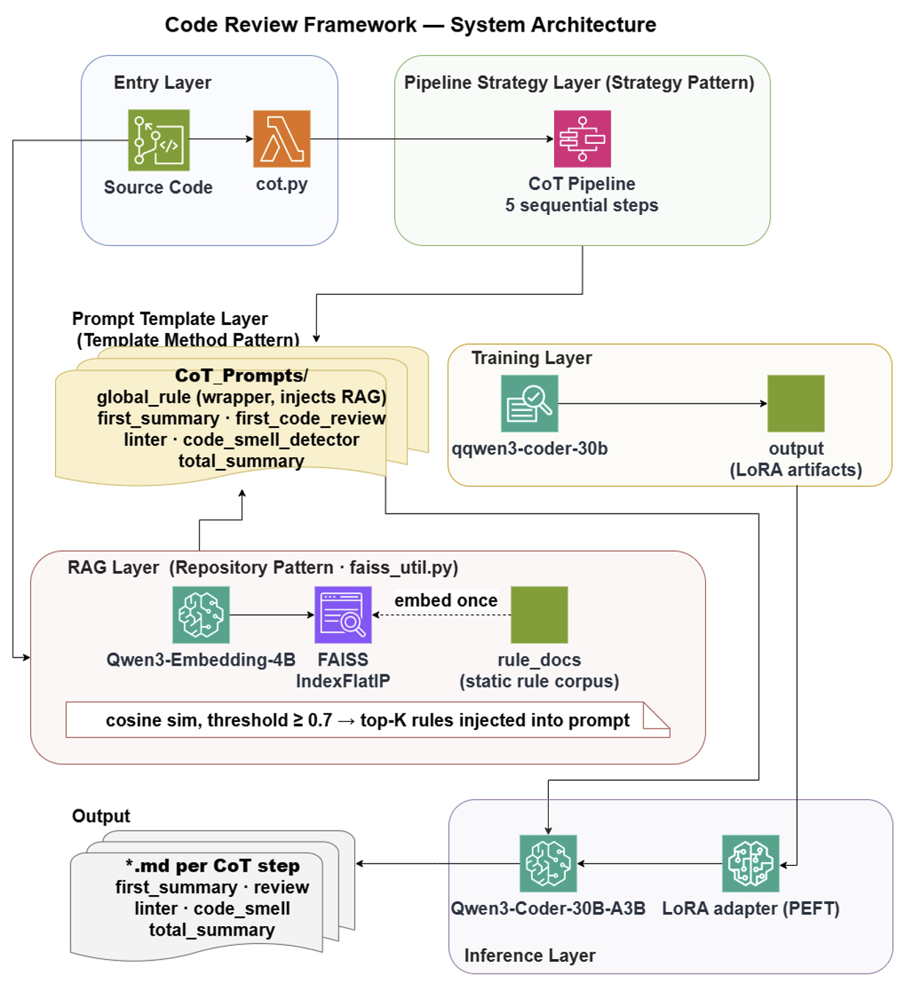
圖1 系統架構圖

3.2 系統整體架構
本研究提出之程式碼審查框架整合檢索增強生成（RAG）與思維鏈（CoT）多步推理機制，使大型語言模型於審查過程中得以參考領域知識並逐步推理，藉此提升審查結果之準確性與可解釋性。系統整體架構如圖 1 所示，依職責劃分為輸入、流程編排、檢索增強、提示模板、離線訓練與推論等六層：輸入層讀取待審查之原始程式碼並啟動整體框架，流程編排層將審查任務拆解為多個循序步驟，並串接各步驟之推理脈絡，檢索增強層依程式碼語義檢索相關之審查規則並注入提示詞，提示模板層為各步驟構建對應之結構化提示詞，離線訓練層透過知識蒸餾與 LoRA 微調預先產出輕量化之審查模型，推論層執行各步驟之審查並彙整為最終報告。各層以明確介面相互溝通，並由對應之軟體設計模式約束實作邊界以維持模組獨立性，便於替換審查步驟、提示模板、檢索器或基座模型。
- 輸入層：cot.py 為框架單一入口，啟動時載入審查模型 Qwen3-Coder-30B（Alibaba 釋出之 30B 程式碼基礎模型）與訓練完成之 LoRA 權重，依序讀取待審查之原始程式碼檔案，再將每份程式碼交付後續的思維鏈管線（CoT Pipeline）進行審查。
- 流程編排層：CoT 管線將程式碼審查拆解為五個循序步驟（first_summary、first_code_review、linter、code_smell、total_summary）。每一步驟皆透過 build_global_rule_template（負責組裝統一前綴規則之函式）注入全域規則與 RAG top-K 規則後，送入 Qwen3-Coder-30B+LoRA 進行推理，並即時將結果寫入對應之 .md 檔案，確保長鏈推理即使中途失敗，亦不致遺失先前步驟之產出。
- 檢索增強層：同步啟動 RAG 系統，將原始碼送入 RAG 層取得相關規則，由 FAISS（Facebook AI 釋出之向量索引庫，支援高速近似最近鄰搜尋）依程式碼語義檢索可能相關之審查規則文件，系統隨後依預設之相關性閾值判斷檢索結果之適用性，若存在足夠相關之規則便將其注入提示詞中作為上下文補充，反之則直接進入後續審查階段，以避免低相關性資訊干擾模型判斷。
- 提示模板層：依當前審查步驟構建對應之英文提示詞範本：first_summary（初步摘要）、first_code_review（初步審查）、linter（靜態分析）、code_smell_detector（程式碼異味偵測）、total_summary（總結），並由 global_rule 模板統一包入 7 條全域審查準則作為共同前綴，同時將 RAG 層檢索之相關規則動態嵌入為第 8 條準則，使外部知識融入模型推理脈絡，再交由經 LoRA 微調之 Qwen3-Coder-30B 執行該步驟之審查任務。
- 離線訓練層：如圖 2 所示，本研究之離線訓練流程結合知識蒸餾與 LoRA 微調，於有限運算資源下使較小規模之學生模型習得教師模型於程式碼審查任務上的推理能力。流程首先由研究者設計專屬提示詞，輸入能力較強之教師模型，蒸餾出包含思維鏈推理過程之高品質範例資料，並轉換為標準化格式以利後續大規模讀取。接著對訓練資料前處理，於確保與目標模型相容後，僅針對基座模型注入少量可訓練參數進行微調，使學生模型保留原有通用能力之同時，習得教師模型之審查與推理風格。完成資料準備後，系統載入學生模型並注入 LoRA 適配器（adapter）與量化設定，使模型僅須更新少量低秩矩陣參數即可進行微調，有效降低顯存需求與訓練時間。訓練以監督式微調（Supervised Fine-Tuning, SFT）為核心，使學生模型逼近教師模型之輸出分佈。訓練完成後依部署情境決定是否將 LoRA 權重合併回基礎模型：合併後產出之完整模型可直接用於推論，部署較為簡便，不合併則僅輸出 LoRA 適配器檔案，於推論時與基礎模型動態結合，具備檔案輕量化與可同時保存多組任務適配器之優勢。本研究採後者以保留模型切換之彈性。

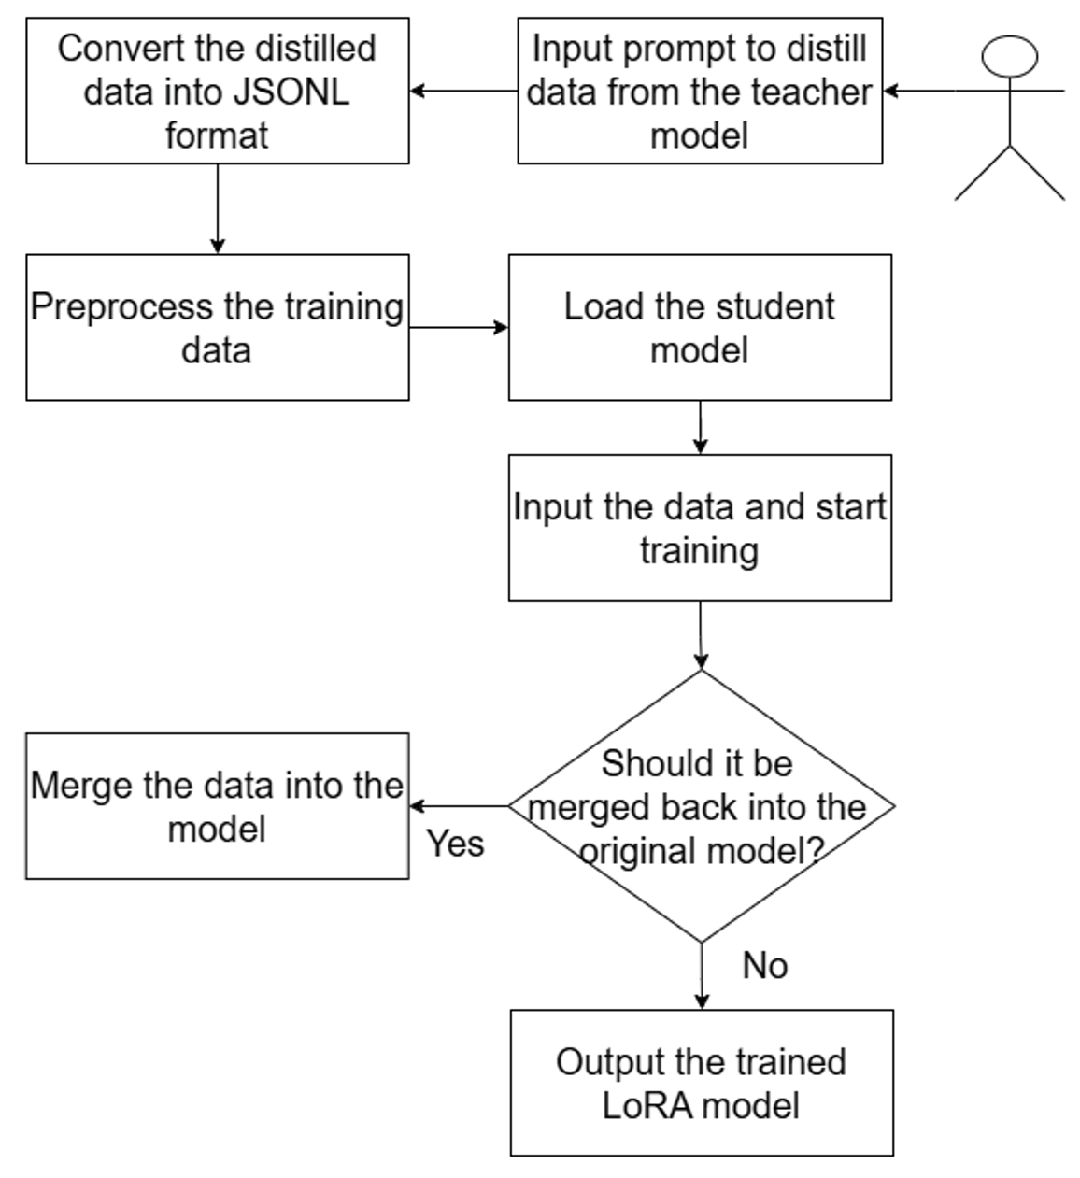
圖2 訓練流程
- 推論層：系統將構建完成之提示詞送入經 LoRA 微調之 Qwen3-Coder-30B 模型，以執行該步驟之審查任務，每完成一步即判斷 CoT 流程是否結束：若尚未結束，當前結果回饋至下一輪提示詞之構建，使後續步驟延續前序推理脈絡，形成多步漸進之審查鏈，若所有步驟均已完成，則將累積之各步輸出注入 total_summary 提示詞，由模型彙整為結構化之最終審查報告。各提示模板對應產出一份獨立結果並即時寫入 .md：first_summary.md 記錄 PR 之變更概覽與影響範圍、first_code_review.md 提供初步審查所發現之可讀性與命名問題、linter.md 列出結構化之靜態分析訊息（含規則編號、嚴重度、行號與修正建議）、code_smell.md 條列設計層級之程式碼異味及其優先級，total_summary.md 彙整前述四份結果並輸出整體結論、綜合評估與最終合併決策建議。每一步推理產物皆可獨立檢視、追溯與驗證，確保長鏈推理中途失敗時前序成果不致遺失。

結合 RAG 規則檢索與 CoT 多步推理之設計，本框架可將領域知識動態納入審查，並由分步推理避免單次提示詞過載所致之資訊遺漏，產出兼具可追溯性之程式碼審查結果。

四、實驗設計
4.1 基準資料與系統配置
本研究之實驗設計涵蓋基準資料建構、模型評估方法、人工審查機制與系統配置，確保整體方法於不同程式碼情境下均具備穩定性、準確性與可重現性。基準資料以 GPT-5 與 Copilot 共同生成 44 筆測試資料並透過人工驗證機制確保品質與正確性，避免單一資料來源造成之風格偏差與分佈集中問題，使測試資料涵蓋語法結構、命名習慣、設計模式及錯誤型態（潛在 bug、效能瓶頸、安全風險、code smell，功能正常但結構不良之程式特徵）等多樣情境，貼近真實開發場景。44 筆規模於覆蓋多維問題（命名不一致、重複邏輯、過度耦合、例外處理缺失）與控制人工標註與驗證成本間取得平衡，亦可作為教師模型與學生模型之對照樣本，用於分析不同模型於相同輸入下之輸出差異與能力保留程度。
4.2 評估方法
評估方法如圖 3 所示，採 LLM-as-a-Judge 架構將大型語言模型作為自動化評審工具。系統先讀取原始程式碼（source code）與對應之程式碼審查結果（code-review results），整合為結構化 Judge Prompt，明確定義評分標準、評估面向與輸出格式，將提示輸入大型語言模型（如 GPT-5），使模型語義理解、比對差異與品質判斷，輸出一致格式之評分。其中 CRSCORE++ 方法要求模型先推導理想程式碼審查應涵蓋之議題集合（可讀性、正確性、安全性、效能與設計品質等），再逐步分析實際 review comments 是否覆蓋這些議題，並從 comprehensiveness、conciseness、relevance 三個面向量化評分，本研究提出之 LLM-as-a-Judge-Our 方法則進一步細化評估維度，定義可讀性（Readability）、可維護性（Maintainability）、正確性（Correctness）、跨評論覆蓋性（Multi-Review Coverage）與簡潔性（Conciseness）等五項指標，並以 1–100 分評分並附簡要理由，提升評估結果之解析度與工程實務可解釋性。
評審由獨立於本框架審查模型（Qwen3-Coder-30B）之外部大型語言模型（如 GPT-5）擔任，避免模型對自身輸出評分可能產生之偏差，提升評估之客觀性。評審模型依五項指標對每份審查報告給出量化分數，並針對其優缺點提供具體改善建議，產出可供後續分析與比較之結構化結果。以此設計，本研究可於不依賴大量人工標註之前提下，對多階段 CoT 審查與單次提示詞基線等不同審查策略之輸出品質進行可重現且具一致性之比較評估，為交叉驗證自動化評分之可靠度，另輔以人工評分機制，由評審者就相同五項維度評分，相關結果詳見後續實驗結果與分析。
4.3 研究問題
本研究提出以下四個研究問題並於實驗結果進行分析：
- RQ1：結合多階段提示詞與模型微調後，整體審查品質是否優於既有基準？
- RQ2：在相同參數規模下，僅導入多階段提示詞是否即可提升審查品質？
- RQ3：多階段提示詞與模型微調二者，何者為影響審查品質之主要因素？
- RQ4：人工評分是否亦支持上述自動化評估之結論？

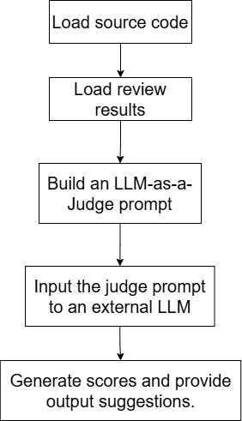
圖3 LLM-as-a-Judge流程

五、實驗結果與分析
5.1 RQ 與表格對應
為釐清四個研究問題與實驗結果之對應關係，本研究依下列方式驗證：表 1 以 CRSCORE++ 之 comprehensiveness、conciseness、relevance 三項自動化指標回答 RQ1（本研究完整框架之多階段提示詞加 LoRA 微調 vs CRSCORE++ 基準）與 RQ2（相同參數規模、僅多階段提示詞之效益），以排除模型容量差異後分離出提示詞之單獨貢獻，表 2 拆解組合完整方法、微調加單一提示詞、未微調加多階段提示詞三種設定，兩兩差距分別量化提示詞與微調之邊際貢獻以對應 RQ3，判斷分數提升之主因，表 3 為相同三組設定之人工評分，作為對 LLM-as-a-Judge 之交叉驗證以對應 RQ4，補強可維護性、正確性等深層語義維度之評估可信度。
表1 CRSCORE++ 整體評估
維度 | Ours | CRSCORE ++ | Ours  Qwen3 7B | Ours  Qwen2.5  Coder  7B
comprehensiveness | 0.86 | 0.67 | 0.8 | 0.79
conciseness | 0.64 | 0.57 | 0.45 | 0.5
relevance | 0.83 | 0.63 | 0.66 | 0.66
5.2 自動化評估結果
RQ1：所提出之框架相較 CRSCORE++，在 comprehensiveness（0.86 vs 0.67）、conciseness（0.64 vs 0.57）與 relevance（0.83 vs 0.63）三個面向皆顯著提升，驗證導入多階段提示詞與微調確能改善整體審查品質。
RQ2：於相同參數量之未微調模型套用多階段提示詞，其 comprehensiveness 與 relevance 仍明顯優於 CRSCORE++，僅 conciseness 略遜，顯示多階段提示詞於同等模型容量下仍具實質效益。

表2 提示詞設計比較 (LLM 評分)
維度 | 微調模型跟提示詞設計 | 單提示詞微調後模型 | 基礎模型跟提示詞設計
Readability | 92 | 88 | 92
Maintainability | 95 | 85 | 95
Correctness | 98 | 82 | 98
Multi-Review Coverage | 96 | 90 | 94
Conciseness | 100 | 78 | 100

RQ3：由表 2 之消融結果可見，多階段提示詞之貢獻達 +34 分，而 LoRA 微調之邊際貢獻僅約 +2分，多階段提示詞為影響分數之主導因素。
表3 提示詞設計比較 (人工評分)
維度 | 微調模型跟提示詞設計 | 單提示詞微調後模型 | 基礎模型跟提示詞設計
Readability | 83.50 | 85.25 | 84.63
Maintainability | 86.25 | 79.88 | 84.88
Correctness | 87.75 | 80.75 | 86.38
Multi-Review Coverage | 86.25 | 74.13 | 86.38
Conciseness | 84.25 | 76.25 | 84.75

5.3 人工評分交叉驗證
RQ4：表 3 之人工評分結果與表 2 之 LLM 評分呈現一致之趨勢。於Maintainability、Correctness、Multi-Review Coverage 與 conciseness 四個維度皆與 LLM 評分結果一致地支持完整方法之優勢，僅 Readability 略低，整體可作為對自動化評分之有效交叉驗證。

六、結論
6.1 研究成果與貢獻
本研究針對傳統人工程式碼審查於效率、成本與一致性上之限制，提出一套結合大型語言模型與思維鏈推理之多階段自動化審查框架，將流程拆分為摘要生成、初步審查、靜態分析、程式碼異味偵測與最終報告整合等階段，並搭配結構化提示詞設計，降低單一提示之負載，提升分析深度、穩定性與可解釋性，同時結合檢索增強生成以引入專案規範與外部知識，減少模型幻覺並提升結果可靠度。模型訓練與部署面採知識蒸餾與參數高效微調（QLoRA），使系統於有限資源下仍維持具實用價值之審查能力，兼顧效能與成本效益。
經 LLM-as-a-Judge 與 CRSCORE++ 量化評估（第五節），所提框架於完整性、簡潔性與相關性面向均優於基準，並由人工評分交叉驗證，顯示本方法能於自動化程式碼審查中有效提升品質與一致性，具備導入軟體開發流程之潛力。
6.2 研究限制與未來工作
本研究仍有若干限制與發展方向。資料集方面，目前僅以 44 筆測試資料驗證，未來可擴展至涵蓋多程式語言、多框架與真實開源專案之大規模資料集，以提升泛化能力與評估可靠性。模型能力方面，可進一步探索不同模型架構或多模型協作（multi-agent）機制，使各模型分別負責特定審查面向，以提升整體分析品質。系統應用層面，未來可將本架構整合至版本控制平台或 CI/CD 流程，於程式碼提交或 Pull Request 階段即時提供審查建議，融入實務開發流程。

參考文獻
[1] I. Jaoua, O. B. Sghaier, and H. Sahraoui, "Combining large language models with static analyzers for code review generation," in 2025 IEEE/ACM 22nd International Conference on Mining Software Repositories (MSR), 2025: IEEE, pp. 174–186.
[2] F. S. Aðalsteinsson, B. B. Magnússon, M. Milicevic, A. N. Davidsson, and C.-H. Cheng, "Rethinking code review workflows with LLM assistance: An empirical study," in 2025 ACM/IEEE International Symposium on Empirical Software Engineering and Measurement (ESEM), 2025, pp. 488–497.
[3] P. J. S. Xuan and Y. Lee, "Automated Code Review and Bug Detection," in 2024 19th International Joint Symposium on Artificial Intelligence and Natural Language Processing (iSAI-NLP), 2024: IEEE, pp. 1–6.
[4] A. Frömmgen et al., "Resolving code review comments with machine learning," in Proceedings of the 46th international conference on software engineering: software engineering in practice, 2024, pp. 204–215.
[5] M. Vijayvergiya et al., "AI-assisted assessment of coding practices in modern code review," in Proceedings of the 1st ACM international conference on AI-powered software, 2024, pp. 85–93.
[6] Z. Rasheed et al., "AI-powered code review with LLMs: Early results," arXiv preprint arXiv:2404.18496, 2024.
[7] A. Naik, M. Alenius, D. Fried, and C. Rose, "CRScore: Grounding automated evaluation of code review comments in code claims and smells," in Proceedings of the 2025 Conference of the Nations of the Americas Chapter of the Association for Computational Linguistics: Human Language Technologies (Volume 1: Long Papers), 2025, pp. 9049–9076.
[8] T. Sharanarthi and S. Polineni, "Multi-Agent LLM Collaboration for Adaptive Code Review, Debugging, and Security Analysis," in 2025 International Conference on Mechatronics, Robotics, and Artificial Intelligence (MRAI), 2025: IEEE, pp. 541–546.
[9] C. Adapa, S. S. Avulamanda, A. Anjana, and A. Victor, "AI-powered code review assistant for streamlining pull request merging," presented at the 2024 IEEE International Conference for Women in Innovation, Technology & Entrepreneurship (ICWITE), 2024.
[10] M. N. Kapadnis, A. Naik, and C. Rose, "CRScore++: Reinforcement learning with verifiable tool and AI feedback for code review," arXiv preprint arXiv:2506.00296, 2025.
[11] G. Crupi, R. Tufano, A. Velasco, A. Mastropaolo, D. Poshyvanyk, and G. Bavota, "On the Effectiveness of LLM-as-a-judge for Code Generation and Summarization," IEEE Transactions on Software Engineering, 2025.
[12] L. Yang and Y. Chen, "Integrating RAG and LLM for Automated Code Review in Practice," in 2025 10th International Conference on Computer and Information Processing Technology (ISCIPT), 2025: IEEE, pp. 591–596.
[13] T. Kakimoto, H. Inayoshi, H. Uwano, and A. Monden, "Evaluating the Source Code Review Performance of LLM-based AI Chatbots," in 2025 IEEE/ACIS 29th International Conference on Software Engineering, Artificial Intelligence, Networking and Parallel/Distributed Computing (SNPD), 2025: IEEE, pp. 593–600.
[14] O. B. Sghaier, M. Weyssow, and H. Sahraoui, "Harnessing large language models for curated code reviews," in 2025 IEEE/ACM 22nd International Conference on Mining Software Repositories (MSR), 2025: IEEE, pp. 187–198.
[15] D. O. Salem, Y. Alahmed, R. Fnich, M. Mazroub, and M. Fnich, "AI-Driven Continuous Integration: Automating Code Review and Deployment with LLMs," in 2025 10th International Conference on Fog and Mobile Edge Computing (FMEC), 2025: IEEE, pp. 268–274.
[16] J. Lu, L. Yu, X. Li, L. Yang, and C. Zuo, "Llama-reviewer: Advancing code review automation with large language models through parameter-efficient fine-tuning," in 2023 IEEE 34th International Symposium on Software Reliability Engineering (ISSRE), 2023: IEEE, pp. 647–658.
[17] M. A. Haider, A. B. Mostofa, S. S. B. Mosaddek, A. Iqbal, and T. Ahmed, "Prompting and fine-tuning large language models for automated code review comment generation," arXiv preprint arXiv:2411.10129, 2024.
[18] C. Liu, H. Y. Lin, and P. Thongtanunam, "Too noisy to learn: Enhancing data quality for code review comment generation," in 2025 IEEE/ACM 22nd International Conference on Mining Software Repositories (MSR), 2025: IEEE, pp. 236–248.
[19] Y. Chen, "AutoReview: An LLM-based Multi-Agent System for Security Issue-Oriented Code Review," in Proceedings of the 33rd ACM International Conference on the Foundations of Software Engineering, 2025, pp. 1022–1024.
[20] Y. Zhang, Y. Zhang, Z. Sun, Y. Jiang, and H. Liu, "Laura: Enhancing code review generation with context-enriched retrieval-augmented LLM," in 2025 40th IEEE/ACM International Conference on Automated Software Engineering (ASE), 2025: IEEE, pp. 2983–2995.
[21] T. Dettmers, A. Pagnoni, A. Holtzman, and L. Zettlemoyer, "QLoRA: Efficient finetuning of quantized LLMs," Advances in neural information processing systems, vol. 36, pp. 10088–10115, 2023.
[22] G. Hinton, O. Vinyals, and J. Dean, "Distilling the knowledge in a neural network," arXiv preprint arXiv:1503.02531, 2015.

